

Pohár OMS Karviná
(PZ a VP) se zadáním titulu CACT a Res. CACT

Českomoravská kynologická unie
Českomoravská kynologická jednota
a
ČMMJ, z.s. Okresní myslivecký spolek Karviná
U Školy 145/17, 735 64 Havířov – Dolní Suchá
e-mail: karvina@cmmj.cz, tel: 777 810 323
IČ: 67777252

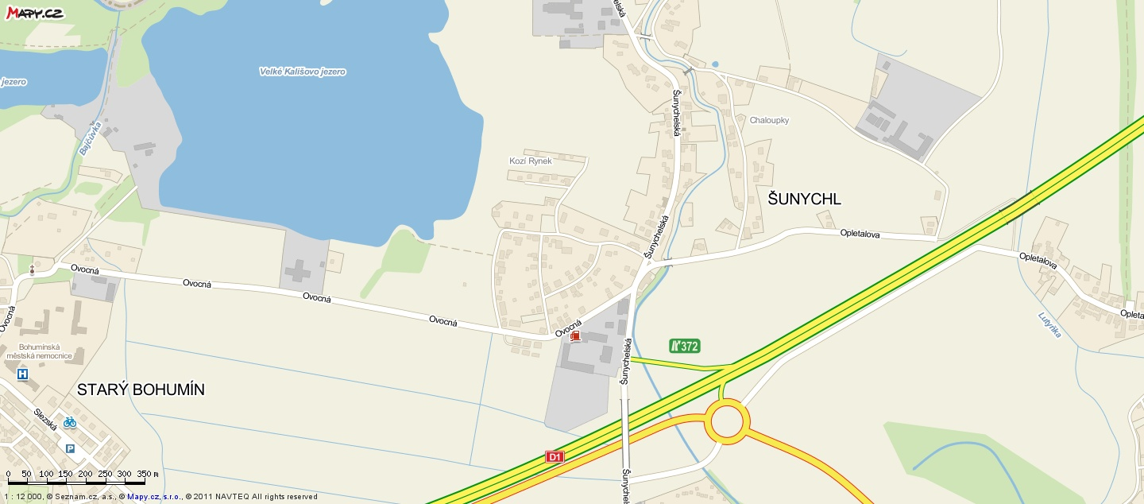

Restaurace Zlatý Jelen – sraz účastníků na soutěž

Příjezd od Ostravy

Adresa místa srazu: Restaurace Zlatý Jelen, Šunychelská 187, Bohumín – Šunychl, 735 81 Bohumín 1
GPS: 49°55′5.99″ N, 18°21′26.57″ E

Datum konání akce : 02. - 03.08.2025
Místo zahájení a ukončení : restaurace Zlatý jelen
Místo konání : honitba MS Bohumín

Program: 02.08. : 7:30 sraz účastníků a přejímka psů
8.00 hod. – 8.15 hod. porada rozhodčích
8.30 hod. zahájení akce
9:00 zahájení prvního dne soutěže (PZ)
17:00 ukončení prvního dne

Program: 03.08. : 8:00 sraz účastníků a přejímka psů
9:00 zahájení druhého dne soutěže (VP)
17:00 vyhlášení výsledků a ukončení soutěže Poháru OMS Karviná

Organizační výbor akce:
Ředitel ………….Václav Přeček – předseda OMS Karviná
Ekonom ……….. Jaroslav Sajbot – jednatel OMS Karviná
Zodpovědná osoba…. Jiří Potyš – předseda kynol. komise OMS Karviná

Startovné : 2.800,- Kč – pes nečlena ČMMJ
2.400,- Kč - ( 400,- Kč sleva pro majitele psa člena ČMMJ )
2.300,- Kč – ( 500,- Kč sleva pro majitele psa evidovaného u OMS Karviná )
2.800,- Kč - pes zahraničního majitele

Paušální navýšení startovného pro vůdce beze zbraně na oba dny: 600 Kč – zajištění střelce
Způsob uhrazení startovného – bankovním převodem na účet 2300965591/2010,
VS – 0203082025, do zprávy pro příjemce uveďte jméno psa a vůdce.

Přihláška je přijata až po úhradě startovného a pořadí přijatých psů je závislé na dni připsání platby na účet OMS. Uzávěrka přihlášek je 14.07.2025.
Současně s přihláškou zašlete kopii průkazu původu přihlášeného psa a kopii průkazu člena ČMMJ
Možnost startu i na jednotlivých zkouškách – výše startovného na tel. 777 810 323 v úředních hodinách sekretariátu.
V případě neúčasti na soutěži se startovné nevrací. Tento bude použit na uhrazení nákladů spojených s pořádáním soutěže. Startovné se vrátí pouze v případě nepřijetí na soutěž z důvodu velkého počtu zájemců.
Soutěže se mohou zúčastnit ohaři plemen s průkazem původu FCI. Upozorňujeme vůdce s vlastní zbraní na povinnost používat při střelbě u vody pouze náboje s ocelovými broky.

V případě nejasností volejte tel:
605 807 931 – Jiří Potyš – předseda kynologické komise OMS Karviná,
777 810 323 – Jaroslav Sajbot – jednatel OMS Karviná.

Doklady nutné k přejímce : a) průkaz původu psa
b) očkovací průkaz /Europas pro zahraniční vůdce/ s platným očkováním proti vzteklině, potvrzení veterináře pro převoz psů z jiných okresů není nutný

Statut soutěže

I. Všeobecná ustanovení:
Zkouší se dle platného Zkušebního řádu ČMMJ (verze platná od 1.1.2020)
pro podzimní zkoušky a pro zkoušky z vodní práce. Soutěže se mohou zúčastnit psi a feny plemen ohařů s průkazem původu FCI. Výběr startujících provede po uzávěrce soutěže OMR Karviná. Přednost startu na soutěži má pes, který na soutěži dosud nestartoval a také pes v majetku člena ČMMJ, který je veden v evidenci OMS Karviná.
Nejvyšší počet startujících je 24.
II. Účast v soutěži: Pes je přihlášen na celou soutěž, která je dvoudenní a skládá se z podzimních zkoušek (PZ) a zkoušek vodní práce (VP). Pes, který neuspěje v soutěži, může pokračovat dál a složit samostatnou zkoušku PZ nebo VP. Pokud pes neuspěje v jednotlivé zkoušce, nesmí v této zkoušce pokračovat, ale může pokračovat v druhé zkoušce, druhý den. Aby pes uspěl v soutěži, musí uspět v obou zkouškách.

Soutěže o titul CACT a r. CACT se mohou zúčastnit plemena ohařů, které zastřešují tyto kluby:
Klub chovatelů německých krátkosrstých ohařů Praha (NKO)
Klub krátkosrstý ohař (NKO)
Moravskoslezský klub chovatelů anglických ohařů (AO)
Klub dlouhosrstých ohařů (DO, VMO, MMO)
Klub chovatelů hrubosrstých a maďarských ohařů (MOK, MOD, NDO, PP, SHS, STA - frízský ohař)
Klub chovatelů výmarských ohařů (VOK, VOD)
Klub chovatelů českých fousků (CF)
Český pointer a setter klub (AO)

Klub bretaňských ohařů (BA, EB, EF, BRF, BFP, IO, SPI, DKO, EPA, MPO, POH, Saint-Germainský ohař krátkosrstý, Korthalsův griffon)

III. Zadávání titulů: vítězem soutěže se stane pes, který získá celkově z obou zkoušek, nejvyšší počet bodů. Nejlepší ohař každého plemene v I.ceně, může získat titul CACT a druhý nejlepší ohař každého plemene v I.ceně může získat titul res.CACT. Tyto tituly nejsou nárokové.
IV. Rozhodčí: Na návrh OMR Karviná, deleguje rozhodčí soutěže ČMKJ Praha.

V. Ostatní ustanovení
Pokyny pro vůdce :

Psi, kteří nejsou právě zkoušeni, musejí být drženi na vodítku ve vzdálenosti určené rozhodčím. Volné pobíhání psů není dovoleno. Vůdce psa ručí v plné míře za škody, které jeho pes způsobí. Vůdce je povinen zajistit krmení a dostatek pitné vody pro svého psa. Vůdce (držitel lovecké zbraně) musí při disciplínách u vodní hladiny používat pouze náboje s ocelovými broky. Pokud vůdce nevlastní zbraň, je povinen tuto skutečnost oznámit do přihlášky pořadateli, který mu přidělí střelce za poplatek. Vůdce je povinen řídit se pokyny rozhodčího a pořadatele, je povinen dodržovat ,,Řád ochrany zvířat při zkouškách lovecké upotřebitelnosti a svodu loveckých psů“ č.j. 37243/2005-4020 ze dne 23.2.2006. Pořadatel nepřejímá odpovědnost za škodu, zranění, ztrátu, nebo uhynutí psa při zkouškách. Ke zkouškám nebudou připuštěni psi nemocní, háravé, březí či kojící feny.
Zkoušky jsou veřejnosti přístupné, účast hostů a přátel kynologie je vítána. Každý účastník je povinen podrobit se pokynům pořadatele. Občerstvení je zabezpečeno.
Jiří Potyš
kynologická komise
OMS ČMMJ Karviná

*PŘIHLÁŠKU NA ZKOUŠKY VYPLŇTE NA PŘEDEM PŘIPRAVENÝ TISKOPIS,
KTERÝ JE KE STAŽENÍ NA WEBOVÝCH STRÁNKÁCH OMS KARVINÁ V SEKCI
KYNOLOGIE, NEBO K DOSTÁNÍ V ÚŘEDNÍ DNY NA SEKRETARIÁTU OMS KARVINÁ.
*NA PŘIHLÁŠKY, KTERÉ BUDOU VYPLNĚNY NA JINÉM TISKOPISU, NEBUDE BRÁN ZŘETEL!!!
*PODEPSANÉ PŘIHLÁŠKY ZASÍLAT ELEKTRONICKY NA karvina@cmmj.cz

